TP Co intervention Carrosserie / Sciences physiques

“STATIQUE DES FLUIDES”

MISE EN SITUATION

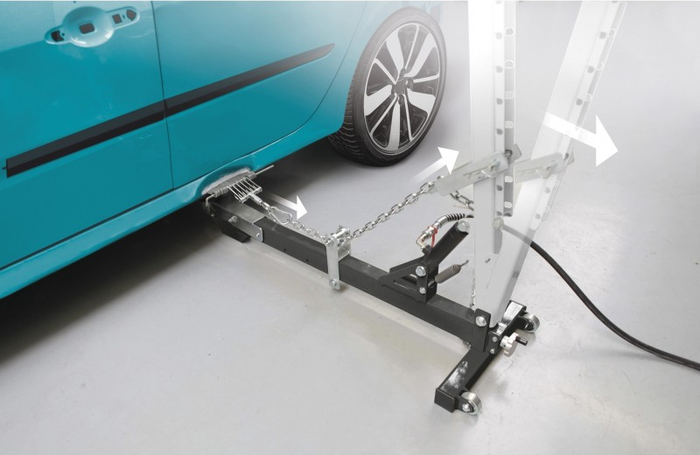

Vous êtes carrossier au sein d’une concession automobile, votre chef d’atelier vous confie la réparation d’un véhicule ayant subi un choc du 2nd degré se situant sur le bas de caisse.

L’outillage le plus adapté pour cette opération de redressage est une équerre de tirage.
(Fiche technique : https://www.gys.fr/pdf/datasheet/fr/052475.pdf )

Afin de limiter les efforts de l’opérateur, le fabricant a appliqué le principe de Pascal sur cet outillage.

1-Déterminer la partie de l’outillage où s’applique le principe de Pascal :
Système de vérin hydraulique

2-Nommer les 2 sections concernées sur l’outillage :
Piston de commande hydraulique
(S1)
Vérin hydraulique
(S2)

3-Mesurer les sections afin de vérifier le principe de Pascal :
Outil utilisé | Pied à coulisse
Diamètre du piston de commande hydraulique  (S1) | 12.5 mm
Diamètre du vérin hydraulique  (S2) | 25 mm

ETUDE DU PRINCIPE DE PASCAL

Le principe de Pascal :
Toute variation de pression en un point d'un liquide contenu dans un récipient s'accompagne d'une égale variation de pression en tout point du liquide.
La loi de Pascal est décrite par la formule de pression :
$$P=\frac{F}{S}$$
Où “P” est la pression exprimée en pascals, “F” est la force appliquée exprimée en newtons et “S” est la surface sur laquelle la force est appliquée exprimer en mètres.

De cette formule on peut voir que lorsqu'un liquide est en contact avec deux surfaces différentes cela se répercute sur les forces appliquées sur chacune des surfaces.
Dans l'exemple de l'illustration, nous pouvons voir un fluide incompressible qui est en contact avec deux surfaces différentes.
Selon la loi de Pascal, nous savons que la pression en un point est égale à la pression appliquée au reste du liquide, donc la pression un et deux sont les mêmes.
Si on applique une force sur le petit piston on obtient une pression qui peut être compensée sur l'autre surface de l'autre piston. Du fait que la surface du deuxième piston est plus grande, le fluide exerce une force résultante plus importante sur la surface du fluide afin de maintenir le rapport entre la force et la surface.

Mise en évidence du principe de Pascal

Phase N°1 : Mettre la seringue S2 (avec la surface la plus grande) en position basse

S2
S1

Phase N°2 : Déposer une masse M sur la seringue S2

S2
S1

Phase N°3 : Exercer manuellement une pression sur la seringue S1 (avec la surface la plus petite) pour soulever au maximum la masse M
SITUATION 1
F2
F2
F1
F1
S2
S1

Phase N°4 : Déposer ensuite la masse M sur la seringue S1

S1
S2

Phase N°5 : Exercer manuellement une pression sur la seringue S2 pour soulever au maximum la masse M

SITUATION 2
F1
F2
S1
S2

Observation scientifique :
Noter votre remarque sur l’effort à appliquer entre la situation 1 et 2 :
La masse M est plus facile à soulever en exerçant une pression sur la seringue S1.
On obtient donc une force sur le piston 2 plus importante en appuyant sur la seringue S1.

Conclusion :
Démonstration analytique :
En considérant les fluides comme étant incompressibles, on admet que :
- Un liquide transmet intégralement toute variation de pression en tout point de ce liquide.

- $\frac{F1}{S1}=\frac{F2}{S2}$ $F2=F1 .\frac{S2}{S1}$
Ou l’on appelle rapport de transmission hydraulique le rapport : $\frac{S2}{S1}$
4-Calculer, en utilisant le principe de Pascal, la force F2 qui s’exerce sur le grand vérin :

Pression sur le petit piston = Pression sur le grand piston

Pr1 = Pr2
$$\frac{F1}{S1}=\frac{F2}{S2}$$

On « cherche » F2

$$F2=\frac{S2}{S1} X F1$$
RAPPORT DE TRANSMISSION

Calcul des surfaces :

S1= π x r²
S1= π x 6.25²
S1= 123mm²

S2= π x r²
S2= π x 12.5²
S2= 491mm²

Si l’on appelle rapport de transmission hydraulique le rapport :

$$\frac{S2}{S1}=\frac{491}{123}=4$$

Alors celui-ci est de 4, ce qui facilite donc l’utilisation de l’équerre de vérinage et limite donc l’effort de l’opérateur.

